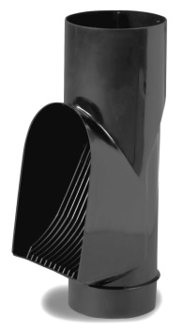 Svedala 2016-06-02
Till boende på Marbäck
Hej!
För en tid sedan gjordes den stadgeenliga besiktningen i området.
Vid detta tillfälle upptäcktes det en del stuprörssilar som var i behov av rensning.
Det är bostadsrättsinnehavaren som själv ansvarar för detta. Vi ber er att kolla era silar och rensa om det behövs.

Vid en del överlåtelser den senast tiden så har pärmen med ordningsregler, som tillhör lägenheten, inte har kunnat förevisas vilket innebär att föreningen måste trycka upp en ny. Var vänliga och se till så att pärmen bevaras.
Framöver kommer föreningen att debitera säljande bostadsrätts-innehavare för upprättande av ny pärm om den inte ingår i överlåtelsen.

Hälsningar
Styrelsen i brf Marbäck i Svedala

